Vážení sportovní přátelé,

jsme opravdu rádi, že jsme Vás mohli přivítat v našem městě na tradiční střelecké Velké ceně Liberce. Jistě ti z Vás, kteří pořádají jakékoliv závody vědí, kolik práce je skryto i za tou nejmenší soutěží. A jistě si také dovedete představit, že k tomu, aby se závody povedly, nestačí jen snaha a úsilí pořadatelů.

Chceme poděkovat všem rozhodčím, kteří se zasloužili o hladký průběh závodů. Bez jejich práce by to opravdu nešlo, jsme rádi,
že sbor libereckých rozhodčích patří ke spolehlivým oporám pořadatelů.

Ale je pochopitelné, že poděkování patří zejména všem střelcům, kteří vážili cestu na naše závody.
Přejeme příjemnou cestu domů a hodně úspěchů na dalších soutěžích.

Pořadatelé z SSK 0366 Liberec - Ruprechtice

Ověření výsledků
GP Liberec 2013/2014
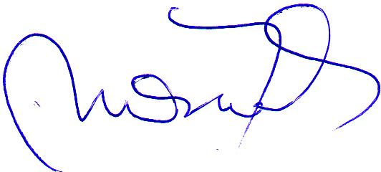
Hlavní rozhodčí : Antonín Gébl, A 0099 PHK : Přemysl Mrňák, A 0262
